Re-Topping und moderne SmarTracks-Technologie:

Hochwertige Laufbahnsanierung im Prager Stadion Juliska

**Keine Angst vor kräftigen Farben bewies der Auftraggeber der Laufbahn-Sanierung im Prager Fußball- und Leichtathletikstadion Juliska: Seit des Re-Toppings durch Polytan erstrahlen die beiden Sektorenflächen in einem leuchtendem „Rosé“ und der umlaufende Außenbereich ist in einem kräftigen „Capriblau“ gehalten. Die Laufbahn selbst wurde in einem klassischen Ziegelrot saniert. Der Burgheimer Sportbodenspezialist erneuerte jedoch nicht nur alle Kunststoffflächen, sondern stattete die Sportanlage zusätzlich mit der Polytan SmarTracks-Technologie aus: ein unsichtbar installiertes Zeit- und Datenerfassungssystem, mit dem eine umfassende Leistungsdiagnose der Sportler möglich ist.**

Eröffnet wurde das Stadion Juliska in der tschechischen Hauptstadt Prag 1960. Seit einem umfangreichen Umbau im Jahr 1975 finden rund 18.800 Zuschauer dort Platz, davon 8.150 auf einer zum Teil überdachten Sitzplatztribüne. Mit einem 105 x 68 Meter großen Naturrasenspielfeld und einer umlaufenden Tartanbahn eignet sich die Sportanlage sowohl für Fußball als auch für Leichtathletik. Eigentümer des Stadions ist das Verteidigungsministerium der Tschechischen Republik. So war der ehemals im Stadion Juliska beheimatete Fußballklub FK Dukla Prag auch eine Armeemannschaft, die ihre größten sportlichen Erfolge in den 1950er und 1960er Jahren feierte. Heute spielt der gleichnamige Verein seit der Saison 2010/11 wieder in der höchsten tschechische Spielklasse und kann damit etwas an alte Glanzzeiten anknüpfen. Und auch die Leichtathleten des ASC Dukla Prag blicken auf eine ruhmreiche Vereinsgeschichte zurück mit Olympiasiegern und Weltmeistern wie Jan Železny, [Roman Šebrle](https://de.wikipedia.org/wiki/Roman_%C5%A0ebrle), [Tomáš Dvořák](https://de.wikipedia.org/wiki/Tom%C3%A1%C5%A1_Dvo%C5%99%C3%A1k), [Barbora Špotáková](https://de.wikipedia.org/wiki/Barbora_%C5%A0pot%C3%A1kov%C3%A1) u. a.

Neben den Fußball-Matches der ersten tschechischen Fußballliga wird aber auch das jährliche Leichtathletik-Meeting *Memoriál Josefa Odložila* dort ausgetragen.

**Laufbahn Re-Topping mit IAAF Zertifizierung**

Zwischen Juli und September 2018 wurde die in die Jahre gekommene Rundlaufbahn von Polytan vollständig saniert. Der ursprüngliche Kunststoffbelag war ein fast 20 Jahre alter *Polytan PUR*. Als neues Re-Topping-System fiel die Wahl auf den wasserundurchlässigen, mehrlagigen Gießbelag *Rekortan PUR*, ebenfalls von Polytan. Dieser Highspeed-Sportboden bietet eine sehr hohe Beschleunigung kombiniert mit optimalen Kraftabbauwerten und ist auf diese Weise der optimale Untergrund für Bestzeiten, Rekorde und internationalen Spitzensport. Dafür wurde die Tartanbahn nach ihrer Sanierung auch IAAF zertifiziert. Da der capriblaue Außenbereich keinen läuferischen Anforderungen entsprechen muss, wurde dieser mit dem langlebigen Allroundbelag *PolyPlay SE* von Polytan ausgestattet. Dieser hat eine glatte Oberfläche mit gutem Ballsprungverhalten und wird in der Regel auf Mehrzweckanlagen eingesetzt, beispielsweise in Schulen.

Neben ihrer neuen, durch eingestreute Granulate perfekt für Laufschuhe mit Spikes geeigneten Laufbahn-Oberfläche erstrahlt die sanierte Tartanbahn im Stadion Juliska zum Teil auch in neuen Farben. Neben dem klassischen Ziegelrot der Rundlaufbahn wurden auf Wunsch des Auftraggebers die beiden innenliegenden, D-förmigen Sektorenflächen in leuchtendem Rosé installiert und der umlaufende Außenbereich in einem kräftigen Capriblau. Rosé und Capriblau zählen zu den 24 Standardfarben von Polytan und sind aufgrund innovativer Kunststoff-Materialien und Versieglungsverfahren unempfindlich gegenüber Witterungseinflüssen wie Hitze, UV-Strahlung, Frost und Regen oder mechanischen Einflüssen im laufenden Betrieb.

**Tschechiens erste Laufbahn mit moderner SmarTracks-Technologie**

Als erstes Stadion in der Tschechischen Republik wurde im Stadion Juliska Polytan SmarTracks installiert. Dabei handelt es sich um ein exakt messendes Datenerfassungssystem, das eine tägliche Trainingsdiagnostik ohne aufwendige technische Aufbauten erlaubt. Neben der Leistungsdiagnostik beinhaltet SmarTracks eine präzise Zeitmessung. Aufgezeichnet werden Laufzeit, Geschwindigkeit, Schrittlänge, Schrittfrequenz und Sprunghöhe. Damit eignet sich das Analyse-Tool für Laufdisziplinen wie Kurz-, Mittel- und Langstreckenläufe, Hürden- und Staffelläufe. Eine weitere Besonderheit: Mit dieser Technik lassen sich die Bewegungsdaten mehrerer Sportler gleichzeitig aufzeichnen und anschließend miteinander vergleichen.

Das Polytan SmarTracks System basiert auf dem Zusammenspiel dreier Komponenten: (1) Unsichtbar in die Laufbahn integrierte SmarTracks Timing Gates, also Magnetzeitschranken. (2) Ein Hüftgurt mit einem nur 12 g leichten körpernahen Sensor, der den Athleten in seiner Bewegungsfreiheit nicht einschränkt oder gar behindert. Er kann ganz einfach als Gürtel oder Clip am Körper getragen werden. (3) Die vielfach erprobte SmarTracks Diagnostics-Software des Polytan Partners Humotion. Dieses Unternehmen hat sich auf die Erfassung und Auswertung menschlicher Bewegungsdaten spezialisiert.

In Prag erhielt übrigens nicht nur die Laufbahn die ausgeklügelte Technologie, sondern auch die Stabhochsprunganlage – und sorgt damit für optimale Trainingsbedingungen.

**BAUTAFEL:**

**Eigentümer:** Verteidigungsministerium der Tschechischen Republik  
**Bauvorhaben:** Stadion Juliska (Stadion na Julisce), Prag  
**Rundlaufbahn**: 5.075 m² Rekortan PUR-RT, Farbe = Ziegelrot, d = 3 - 4 mm  
**Sektoren:** 1.911 m² Rekortan PUR-RT, Farbe = Rosé, d = 3 - 4 mm  
**Außenflächen:** 709 m² PolyPlay SE, Farbe = Capriblau, d = 40 mm /10 mm   
**Installations-Zeitraum:** Juli-September 2018

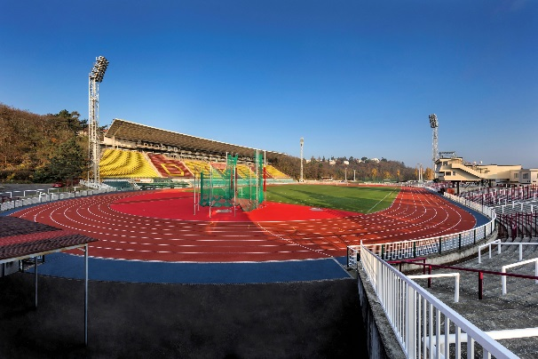 **Polytan_Stadion_Juliska_01.jpg**Das Prager Stadion Juliska erhielt 2018 ein komplettes Laufbahn-Re-Topping durch Polytan sowie die unsichtbar installierte SmarTracks-Technologie.

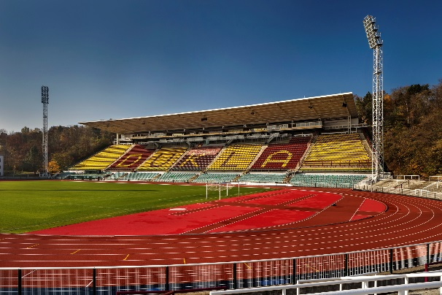 **Polytan_Stadion_Juliska_02.jpg**Die neue Laufbahn wurde im Zuge eines Re-Toppings mit dem Highspeed-Beleg*Rekortan PUR-RT* von Polytan ausgestattet – und ist damit bestens gerüstet für internationale Leichtathletik-Veranstaltungen.

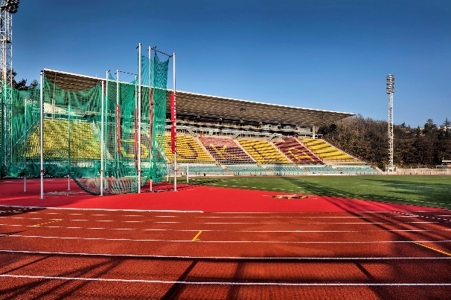  
**Polytan_Stadion_Juliska_03.jpg**In den Sektorenflächen wurde der neue Kunststoffbelag *Rekortan PUR-RT* in der Farbe „Rosé“ installiert – die Tartanbahn selbst ist klassisch Ziegelrot.

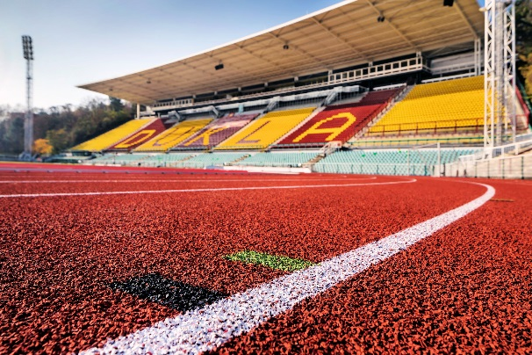 **Polytan_Stadion_Juliska_04.jpg**Der Kunststoffbelag eignet sich perfekt für Laufschuhe mit Spikes, da das Granulat sichtbar in die Oberfläche eingestreut wurde.

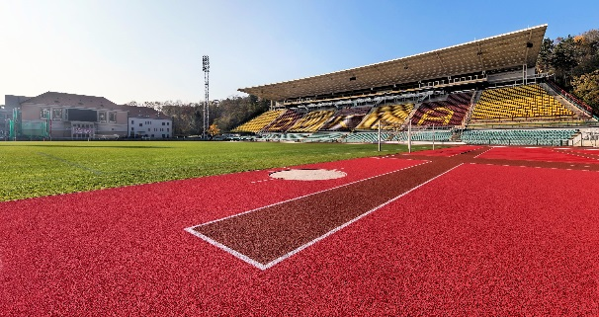 **Polytan_Stadion_Juliska_05.jpg**Das Stadion Juliska ist das erste in der Tschechischen Republik, das mit Polytan SmarTracks ausgestattet wurde – nicht nur auf der Laufbahn, sondern auch im Bereich der Stabhochsprunganlage.

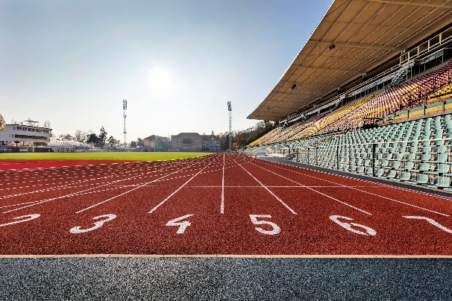 **Polytan_Stadion_Juliska_06.jpg**Die Linierung ist IAAF zertifiziert, damit auch internationale Leichtathletik-Veranstaltungen auf der sanierten Laufbahn im Stadion Juliska durchgeführt werden können.

**Bildnachweis (alle): Andreas Keller / Polytan**

**Polytan GmbH:**  
Den optimalen Boden für sportliche Erfolge bereiten – diesen Anspruch verfolgt Polytan seit 1969. Stets die modernsten sportmedizinischen Erkenntnisse im Blick, entwickelt der Spezialist für Sportböden im Außenbereich seine Kunststoff-Sportbeläge und Kunstrasensysteme kontinuierlich weiter. So besitzen die Spielfelder aus Kunstrasen heute beispielsweise ein naturnahes Rasengefühl und sehr gute Spieleigenschaften. Hochwertige Kunststoffbeläge sind von stoßdämpfenden Fallschutzböden über multifunktionale Allwetterplätze bis hin zu Highspeed-Oberflächen für internationale Leichtathletik-Veranstaltungen erhältlich. Neben eigener Entwicklung, Herstellung und Einbau der Sportböden zählt auch ihre Linierung, Reparatur, Reinigung und Wartung zum Leistungsspektrum von Polytan. Sämtliche Produkte entsprechen den aktuellen nationalen und internationalen Normen und verfügen über alle relevanten Zertifikate internationaler Sportverbände wie FIFA, FIH, World Rugby und IAAF.

Kontakt Agentur:   
Seifert PR GmbH (GPRA)  
Barbara Mäurle  
Zettachring 2a  
70567 Stuttgart  
0711 / 77918-26  
barbara.maeurle@seifert-pr.de

Kontakt Unternehmen:   
Polytan GmbH   
Tobias Müller  
Gewerbering 3   
86666 Burgheim   
08432 / 8771  
tobias.mueller@polytan.com